前 言
本制度属于运行类管理制度。
本制度由工程研发事业部提出和起草。
本制度由工程研发事业部负责解释。

工程MRB处置管理程序

1 范围

本文规定了按客户要求完成对现场问题的工程MRB处置。
本文件适用于民机项目。
本文件依据GLG1408制定。

2 规范性引用文件

下列文件对于本文件的应用是必不可少的。凡是注日期或（和）版次的引用文件，仅注日期或（和）版次的版本适用于本文件。凡是不注日期或（和）版次的引用文件，其最新版本（包括所有的修改单）适用于本文件。

编号 | 名称 | 密级 | 文件类别 | 发布时间
GLG1408 | 集成制造质量管理规则 | 公开 | 管理规则 | 1758801700000
GLC231008 | 质量记录管理程序 | 无 | 管理程序 | 无
GLG2310 | 档案管理规则 | 无 | 管理规则 | 无
GLC14080401 | 不合格品控制管理程序 | 公开 | 管理程序 | 无
3 表格

3.1 规定表格
FM1408-97 故障拒收处置报告(SACC)
FM1408-98 器材评审委员会成员推荐表
FM1408-99 器材评审委员会成员撤销申请表

3.2 引用表格
FM1408-83 拒收报告

4 术语和定义

4.1 MRB Material Review Board
是指器材评审委员会，由工程MRB和质量MRB组成，其目的是建立一个相互（供应商和客户）可接受的标准，通过评审和处置不符合设计图纸的情况，将其恢复到符合图纸（设计）意图的状态，并确保产品的完整性。
4.2 重大不符合性 Major Non-conformance
是指对航空产品以下方面产生负面影响的缺陷：重量和平衡极限、结构强度、性能、发动机操纵、飞行特性或其它影响适航或环境参数的质量问题，多数这类缺陷将影响损伤容限分析，特别对重要零件或主结构件的标准检查周期产生影响。
4.3 一般不符合性 Minor Non-conformance
是指不包含在重大不符合性之外的其它所有不符合性，一般不符合性偏离了设计要求但是没有影响认证基本原则。
4.4 纠正措施 Corrective Action
为防止同样或类似不符合性重复发生而采取的措施。
4.5 运营方影响 Affection For The Customer

对于对运营方有影响的工程MRB 处置方案,需要在处置时选择运营方影响的类型(分为R和C两类,英文全称分别为Restriction和Concession),其中对飞机性能、结构寿命、维护性、损伤容限、外观、阶差、可见表面间隙、互换性、潜在降低返修能力等有重大影响选择R，有较小影响的选择C。

5 机构与职责

5.1 工程研发事业部
工程研发事业部负责对已获得授权的项目给出工程处置方案。

6 要求

6.1 合规管理要求
无
6.2 风险管理要求
风险及应对措施1
风险主题 | 工程MRB处置方案对运营方造成影响的风险
风险描述 | 工程MRB处置方案对运营商造成影响
密级 | 公开 | 发生可能性 | 无
影响程度 | 无 | 应对措施 | 接受
具体应对措施 | 对于对运营方有影响的处置方案，及时反馈运营方
6.3 通用要求
6.3.1 不合格项分为重大不符合性和一般不符合性，供应商不允许出现重大不符合性。

6.3.2 收到FM1408-83或客户发出的外部拒收后，工程MRB人员可对不合格品作“初步处理”（作为后续处置步骤的前置环节）“返工”、“报废”和“退回供应商”、“原样使用”、“返修”处置，处置时需使用FM1408-97，报告批准人员需经过授权。
6.3.3 处置过程需结构、强度、系统、重量与平衡、气动等相关专业综合评估，按需在FM1408-97中进行会签。
6.3.4 对于对运营方有影响的工程MRB处置方案,由MRB人员通知运营方，如运营方不能接受现有处置方案，按运营方要求执行。
6.3.5 材料代用（含标准件替代）不可通过MRB处置。
6.3.6 设计制造一体化及自主研发项目工程MRB授权专业及编号分为：结构-10；机械系统-20；电子电气-30；动力燃油-40；强度-50.其他-60

7 流程

7.1 工程MRB处置管理程序流程
7.1.1 工程MRB处置管理程序流程图

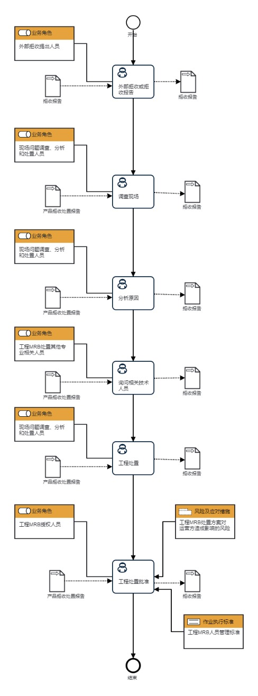

7.1.2工程MRB处置管理程序流程说明表
（1）外部拒收或拒收报告
外  部  拒  收  或  拒  收  报  告 | 步骤描述 | 发出FM1408-83或客户发出外部拒收
 |  | 活动频率 | 1天
 |  | 流程角色 | 外部拒收提出人员 | 岗位 | 质量控制室技术员；质量工程室技术工程师；质量工程室检验员
 |  | 输入物 | 拒收报告 | 输出物 | 拒收报告
 |  | 合规条款 | 无
 |  | 作业执行标准 | 无
 |  | 风险及应对措施 | 无

（2）调查现场

调  查  现  场 | 步骤描述 | 工程MRB人员到现场查看零/组件的拒收信息，确认拒收报告中描述信息准确且没有遗漏，确认拒收报告附带图片中信息充足；判断拒收是如何发生的，包括外部撞击、运输、工艺错误以及人为失误等，把握情况；查阅以前的记录看是否有重复或相似的情况。与检验或工艺人员商讨是否需要更多的信息或示图；判断是否需要纠正措施，如有需要及时将需要纠正的信息反馈相关人员，以避免此类问题重复发生。
 |  | 活动频率 | 2天
 |  | 流程角色 | 现场问题调查、分析和处置人员 | 岗位 | 联络工程室设计员；联络工程室设计工程师；联络工程室高级设计工程师；联络工程室主管设计工程师
 |  | 输入物 | 产品拒收处置报告 | 输出物 | 拒收报告
 |  | 合规条款 | 无
 |  | 作业执行标准 | 无
 |  | 风险及应对措施 | 无

（3）分析原因

分  析  原  因 | 步骤描述 | 需要分析但不限于：不合格零/组件是否能被修复到图纸状态或满足图纸要求；对装配、构型和功能是否有影响；是否影响结构完整性；是否影响疲劳；拒收组件或大装配能否再利用；维修所用的材料、紧固件以及工具等是否有库存以满足生产进度。其它分析按工程图纸及处置相关的技术规范要求。
 |  | 活动频率 | 2天
 |  | 流程角色 | 现场问题调查、分析和处置人员 | 岗位 | 联络工程室设计员；联络工程室设计工程师；联络工程室高级设计工程师；联络工程室主管设计工程师
 |  | 输入物 | 产品拒收处置报告 | 输出物 | 拒收报告
 |  | 合规条款 | 无
 |  | 作业执行标准 | 无
 |  | 风险及应对措施 | 无

（4）询问相关技术人员
询  问  相  关  技  术  人  员 | 步骤描述 | 利用所有可利用的沟通渠道和文件，以了解和处置拒收问题，包括质量、运营、工程、工艺、标准和规范文件等。
 |  | 活动频率 | 2天
 |  | 流程角色 | 工程MRB处置其他专业相关人员 | 岗位 | 总体室设计员；结构二室设计员；结构一室设计员；强度室设计员
 |  | 输入物 | 产品拒收处置报告 | 输出物 | 拒收报告
 |  | 合规条款 | 无
 |  | 作业执行标准 | 无
 |  | 风险及应对措施 | 无

（5）工程处置

工  程  处  置 | 步骤描述 | 工程处置类型分为返工、返修、报废、原样使用、退回供应商、初步处理。确保书写清晰简洁，布局合理，逻辑准确且信息完整，填写FM1408-97，并提交审签。应用工程制图理论，按需绘制整洁和准确的工程示意图，内容应包括拒收报告编号、项/件号、架次号、设计员姓名、图纸要求、文字说明等信息。处置要符合设计意图及相关技术规范要求。
 |  | 活动频率 | 2天
 |  | 流程角色 | 现场问题调查、分析和处置人员 | 岗位 | 联络工程室设计员；联络工程室设计工程师；联络工程室高级设计工程师；联络工程室主管设计工程师
 |  | 输入物 | 产品拒收处置报告 | 输出物 | 拒收报告
 |  | 合规条款 | 无
 |  | 作业执行标准 | 无
 |  | 风险及应对措施 | 无

（6）工程处置批准
工  程  处  置  批  准 | 步骤描述 | 对工程处置方案进行审批
 |  | 活动频率 | 1天
 |  | 流程角色 | 工程MRB授权人员 | 岗位 | 联络工程室主管设计工程师；联络工程室高级设计工程师
 |  | 输入物 | 产品拒收处置报告 | 输出物 | 拒收报告
 |  | 合规条款 | 无
 |  | 作业执行标准 | 工程MRB人员管理标准
 |  | 风险及应对措施 | 工程MRB处置方案对运营方造成影响的风险

8 流程角色职责表

角色名称 | 职责
外部拒收提出人员 | 负责提出拒收报告
工程MRB现场问题调查、分析程和处置人员 | 负责对现场问题进行调查、分析并给出处置意见
工程MRB处置其他专业相关人员 | 负责对工程处置意见进行强度、气动、结构等专业评估
工程MRB授权人员 | 负责对工程MRB方案进行批准
9 流程绩效指标表

指标名称 | 工程MRB处置失误造成的返工率
设置目的 | 无
指标定义 | 承接AS9100标准中不合格输出的控制要求，内涵为-工程MRB处置失误造成的返工率

计算公式 | 工程MRB处置失误造成的返工项数/应发总项数×100%
数据来源 | 无
统计周期 | 年
统计口径 | 客户平台
统计部门 | 无
说明 | 无
10 建立如下管理标准支持本程序

编号 | 名称 | 密级 | 说明
GLB14080402-01 | 工程MRB人员管理标准 | 公开 | 无
11 记录控制

相关记录的填写和维护按程序文件GLC231008要求执行。

